«ДЕНЬ БЕЗ АВТОМОБИЛЯ»
«Автомобили, автомобили – буквально все заполонили!»
Алексей Глызин.
Международный праздник «Всемирный День без автомобиля» в этом году отмечался 22 сентября во многих странах.
И мы решили не пройти мимо такого интересно дня.
С ребятами подготовительной группы №4 «Солнышко» 4 октября прошло развлечение «День без автомобиля», подготовленное музыкальным руководителем А.С. Шумиловой и воспитателем Н.Б. Поздеевой.
В увлекательной форме ребята вспомнили Правила дорожного движения, с интересом исполняли тематические музыкальные распевки, совершили музыкальную пешеходную прогулку в волшебный лес, где повстречали сказочную ромашку.
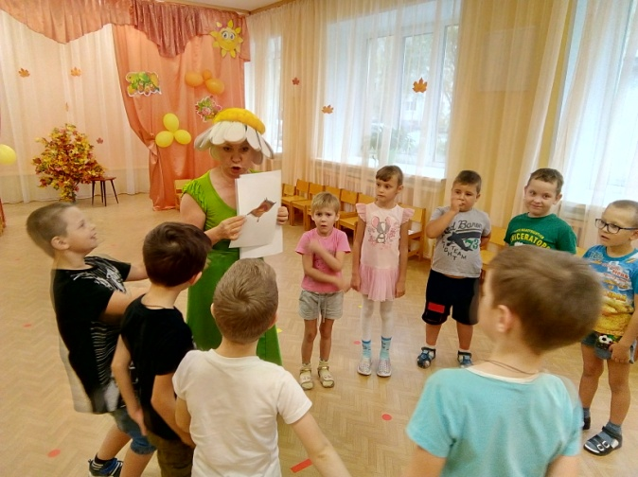
Изумительная Ромашка (в нёё неожиданно превратилась Наталья Брониславовна) – помогла ребятам вспомнить сказочные средства передвижения. С удовольствием дети участвовали в эстафете «Быстрые самокаты» и музыкальной игре «Светофор», а еще весело танцевали вместе с героиней сказочной поляны.
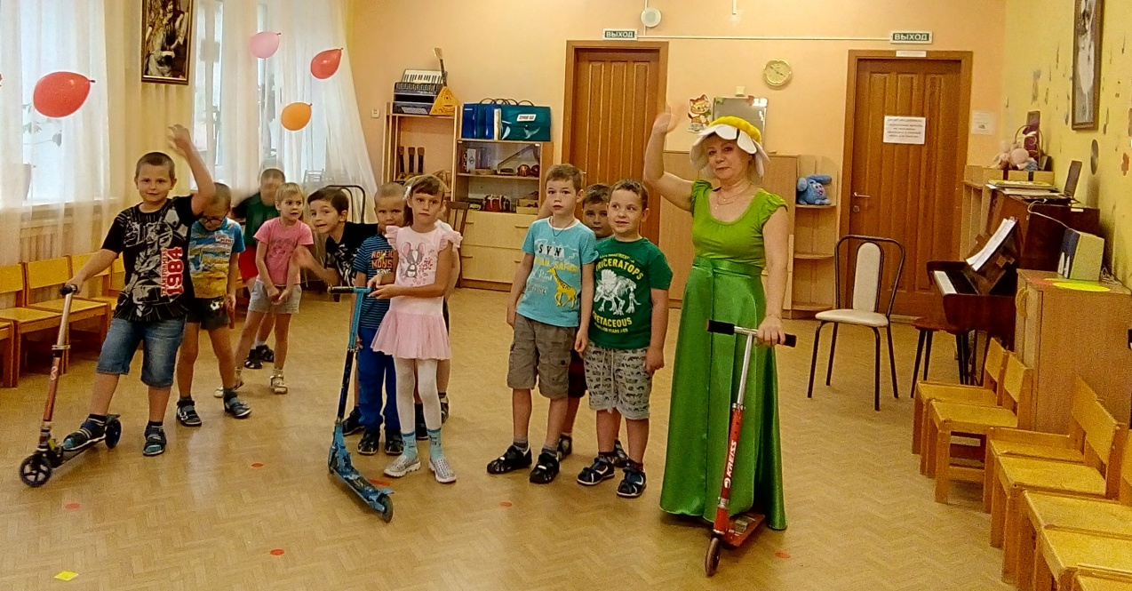
Прошедшее развлечение стало очередной ступенькой в экологическом воспитании детей и в увлекательной форме напомнило о том, что «Свои имеют правила шофер и пешеход!» и очень важно их соблюдать.
Необычным моментом нашего Дня отказа от автомобиля стало то, что все машины, которые работали, гудели, загрязняли воздух у нас под окнами – сказочным образом исчезли и дети, которые первые подметили этот факт, могли в тишине продолжить своё музыкально-игровое путешествие.
Музыкальный руководитель – А.С. Шумилова

